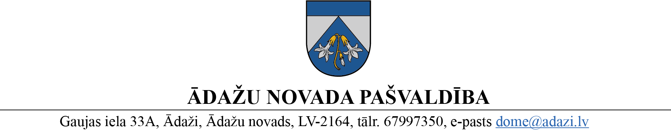

PROJEKTS uz 08.03.2023.
vēlamais datums izskatīšanai domē: 22.03.2023.
sagatavotājs: N.Rubina
ziņotājs: S.Grīnbergs

LĒMUMS
Ādažos, Ādažu novadā

2023. gada 22. martā Nr.«DOKREGNUMURS»

Par redakcionāliem labojumiem Ādažu novada domes 25.01.2023. lēmumā Nr. 29 "Par zemes ierīcības projekta apstiprināšanu nekustamajam īpašumam “Jaunparks”, Ādažos”

Ādažu novada pašvaldības dome (turpmāk – dome) izskatīja nekustamā īpašuma īpašnieka SIA “Jaunparks” (reģ. Nr. 40203258887, adrese "Lielārputni", Stapriņi, Ādažu pag., Ādažu nov., LV-2164) 16.02.2023. iesniegumu (reģ. Nr. ĀNP/1-11-1/23/897) un konstatēja, ka domes 25.01.2023. lēmumā Nr. 29 “Par zemes ierīcības projekta apstiprināšanu nekustamajam īpašumam “Jaunparks”, Ādažos” atdalāmajai zemes vienībai Nr. 2 nav saglabāts nosaukums, ka arī atdalāmajai zemes vienībai Nr. 1 netika noradītas platības, nosakot dalītu nekustamā īpašuma lietošanas mērķi .
Pamatojoties uz Ministru Kabineta 02.08.2016. noteikumu Nr.505 „Zemes ierīcības projekta izstrādes noteikumi” 28.punktu, Administratīvā procesa likuma 72. panta pirmo daļu, Ādažu novada pašvaldības dome
NOLEMJ:
Veikt Ādažu novada domes 25.01.2023. lēmumā Nr.29 “Par zemes ierīcības projekta apstiprināšanu nekustamajam īpašumam “Jaunparks”, Ādažos” (turpmāk – Lēmums) šādus redakcionālus labojumus:
- Izteikt Lēmuma nolēmuma 2.punktu šādā redakcijā:
“2. Noteikt zemes vienībai Nr.1 (kadastra apzīmējums 8044 007 0631) Ādažos, Ādažu nov., 1,2861 ha kopplatībā dalītus nekustamā īpašuma lietošanas mērķus: trīs, četru un piecu stāvu daudzdzīvokļu māju apbūve (lietošanas mērķa kods 0702) – 1,2263 ha platībā, un zeme dzelzceļa infrastruktūras zemes nodalījuma joslā un ceļu zemes nodalījuma joslā (lietošanas mērķa kods 1101) – 0,0598 ha platībā, un piešķirt adresi – Gaujas iela 4A, Ādaži, Ādažu nov., LV-2164.”
- Izteikt Lēmuma nolēmuma 3.punktu šādā redakcijā:
“3. Noteikt zemes vienībai Nr.2 (kadastra apzīmējums 8044 007 0632) Ādažos, Ādažu nov., 0,9909 ha kopplatībā, nekustamā īpašuma lietošanas mērķi: dabas pamatnes, parki, zaļās zonas un citas rekreācijas nozīmes objektu teritorijas, ja tajās atļautā saimnieciskā darbība nav pieskaitāma pie kāda cita klasifikācijā norādīta lietošanas mērķa (lietošanas mērķa kods 0501) un saglabāt tai nosaukumu “Jaunparks”, Ādaži, Ādažu novads.”
- Pašvaldības administrācijas Administratīvajai nodaļai nosūtīt šo lēmumu:
  - Valsts zemes dienestam uz e-adresi;
  - SIA “Jaunparks” uz e-pasta adresi epasts un info@delta.lv.

Pašvaldības domes priekšsēdētāja K. Miķelsone
__________________________
Izsniegt norakstus:
NĪN - @

N.Rubina 67443536

